LAPORAN PRAKTEK KERJA LAPANGAN **APLIKASI PENJUALAN PADA HANIF KOMPUTER 2 BERBASIS WEB**

**Oleh :**

**MUHAMMAD AIDI  
NPM: 18710128**



**PROGRAM STUDI S1 SISTEM INFORMASI**

**FAKULTAS TEKNOLOGI INFORMASI**

**UNIVERSITAS ISLAM KALIMANTAN**

**MUHAMMAD ARSYAD AL BANJARI**

**BANJARMASIN**

**2021**

# **LEMBAR PENGESAHA****N**

**APLIKASI PENJUALAN PADA HANIF KOMPUTER 2 BERBASIS WEB**

Laporan Praktek kerja Lapangan ini telah disidangkan pada :

Hari, tanggal : 2021

Tempat : Fakultas Teknologi Informasi Universitas Islam

Kalimantan Muhammad Arsyad Al Banjari.

Menyetujui / Mengesahkan:

Banjarmasin, 2021

|  |  |
| --- | --- |
| **Ketua Program Studi,** | **Dosen Pembimbing,** |
| **Yusri Ikhwani,S.Kom., M.Kom**  **NIDN.** | **Muhammad Amin, S.Kom, M.Kom NIDN.** |

**Mengetahui**,

**Dekan Fakultas Teknologi Informasi**

**Universitas Islam Kalimantan**

**Dr. Hj. Silvia Ratna, S.Kom, M.Kom**

**NIP. 19750913 200501 2001**

# PERNYATAAN

Dengan ini saya menyatakan bahwa Praktek Kerja Lapangan dengan judul “**APLIKASI PENJUALAN PADA HANIF KOMPUTER 2 BERBASIS WEB”** ini beserta seluruh isinya adalah benar-benar kara saya sendiri, dan saya tidak melakukan penjiplakan atau pengutipan dengan cara-cara yang tidak sesuai dengan etika keilmuan yang berlaku dalam masyarakat . Atas pernyataan ini, saya siap menanggung resiko atau sanksi yang dijatuhkan kepada saya apabila kemudian ditemukan adanya pelanggaran terhadap atika keilmuan dalam karya seni, atau ada klaim dari pihak lain terhadap keaslian karya ini.

Banjarmasin , 2021

Yang Membuat Pernyataan

**MUHAMMAD AIDI  
NPM: 18710128**

# KATA PENGANTAR

Assalamualaikum Warahmatullahi Wabarakatuh.

Dengan memanjatkan puji dan syukur kehadirat Allah Subhanahu Wata'ala yang telah melimpahkan rahmat dan hidayah-Nya, serta Shalawat dan salam tak lupa dihaturkan kepada junjungan kita Nabi Muhammad Shallallahu 'alaihi wasallam, sangat bersyukur atas tersusunnya Laporan praktek kerja lapangan yang berjudul ”Aplikasi penjualan pada hanif komputer 2 berbasis web” untuk melengkapi salah satu persyaratan tugas akhir.Disadari bahwa penulisan laporan praktek kerja lapangan ini tidak akan terwujud tanpa adanya dukungan dari berbagai pihak, dalam kesempatan ini maka diucapkan terimakasih yang sebesar- besarnya kepada ;

1. Ibu Dr. Hj. Silvia Ratna, S.Kom., M.Kom. selaku Dekan Fakultas Teknologi Informasi Universitas Islam Kalimantan Muhammad Arsyad Al Banjari Banjarmasin.
2. Bapak Yusri Ikhwani, S.Kom., M.Kom. selaku Ketua Program Studi Sistem Informasi Universitas Islam Kalimantan Muhammad Arsyad Al Banjari Banjarmasin.
3. Muhammad Amin, S.Kom, M.Kom selaku Dosen Pembimbing yang telah banyak meluangkan waktu, memberi saran dan arahan selama penyusunan laporan praktek kerja lapangan ini.
4. Orang tua tercinta yang terus mendoakan dan memberi dukungan dalam penulisan laporan praktek kerja lapangan ini.
5. Seluruh teman-teman dan pihak yang terkait, terimakasih atas dukungan dan bantuannya sehingga bisa menyelesaikan laporan praktek kerja lapangan ini.

Disadari bahwa dalam penulisan skripsi masih jauh dari kesempurnaan, oleh karena itu diharapkan bimbingan dan koreksinya serta kritik saran yang membangun dari berbagai pihak. Akhir kata terimkasih dan mohon maaf apabila terdapat kesalahan dalam penulisan dan berharap laporan praktek kerja lapangan ini bisa memberikan manfaat.

Wasslamualaikum Warahmatullahi Wabarakatuh.

**Banjarmasin, 2021**

**MUHAMMAD AIDI  
 NPM: 18710128**

# DAFTAR ISI

LAPORAN PRAKTEK KERJA LAPANGAN i

LEMBAR PENGESAHAN ii

PERNYATAAN iii

KATA PENGANTAR iv

DAFTAR ISI vi

DAFTAR GAMBAR vii

DAFTAR TABEL ix

BAB I PENDAHULUAN 1

1.1 Latar Belakang 1

1.2 Alasan Pemilihan Judul 2

1.3 Batasan Masalah 3

1.4 Tujuan Penelitian 3

1.5 Manfaat Penelitian 3

1.6 Sistematika Penulisan 4

BAB II HASIL PELAKSANAAN PKL 5

2.1 Lokasi / Tempat PKL 5

2.2 Pengumpulan Data 6

2.3 Analisis Sistem / Prosedur Yang Berjalan 6

2.4 Temuan Masalah 7

2.5 Solusi Pemecahan Masalah 7

BAB III ANALISIS DAN PEMECAHAN MASALAH 8

3.1 Usulan Sistem Baru 8

3.1.1 Gambaran Sistem Usulan 8

3.1.2 Usulan Hardware Dan Software 9

3.2 Perancangan Model Sistem 10

3.2.1 Usecase Diagram 10

3.2.2 Activity Diagram 11

3.2.3 Sequence Diagram 13

3.2.4 Class Diagram 15

3.3 Perancangan Database 16

3.3.1 Rancangan Tabel 16

3.3.2 Relasi Tabel 20

3.4 Rancangan Antarmuka Masukan Sistem 21

3.4.1 Perancangan Antarmuka Masukan Sistem 21

3.4.2 Perancangan Antarmuka Keluaran Sistem 25

3.5 Hasil Tampilan Aplikasi 28

3.5.1 Tampilan Antarmuka Masukan Sistem 28

3.5.2 Tampilan Antarmuka Keluaran Sistem 31

BAB IV PENUTUP 34

4.1 Kesimpulan 34

4.2 Saran 34

DAFTAR PUSTAKA 35

# DAFTAR GAMBAR

Gambar 2. 1 Lokasi Penelitian 5

Gambar 2. 2 Flowchart Sistem Yang Berjalan 7

Gambar 3. 1 Flowmap Usulan Sistem Baru 9

Gambar 3. 2 Usecase Diagram 10

Gambar 3. 3 Activity Diagram Login 11

Gambar 3. 4 Activity Diagram Kelola Penjualan 12

Gambar 3. 5 Activity Diagram Pelanggan 13

Gambar 3. 6 Sequnce Diagram Login 14

Gambar 3. 7 Sequence Diagram Kelola Admin 14

Gambar 3. 8 Sequence Diagram Pelanggan 15

Gambar 3. 9 Class Diagram 15

Gambar 3. 10 Relasi Antar Tabel 20

Gambar 3. 11 Rancangan Form Login 21

Gambar 3. 12 Rancangan Form Menu Awal 22

Gambar 3. 13 Rancangan Form Tambah Data Kurir 22

Gambar 3. 14 Rancangan Form Data Ongkir 23

Gambar 3. 15 Rancangan Form Tambah Data Pengeluaran 23

Gambar 3. 16 Rancangan Form Tambah Barang Masuk 24

Gambar 3. 17 Rancangn Form Tambah Data Barang 24

Gambar 3. 18 Rancangan Laporan Data Barang 25

Gambar 3. 19 Rancangan Laporan Pengiriman 25

Gambar 3. 20 Rancangan Laporan Data Pendapatan Bulanan 26

Gambar 3. 21 Rancangan Laporan Data Pendapatan Harian 26

Gambar 3. 22 Rancangan Laporan Data Nota 27

Gambar 3. 23 Rancangan Laporan Data Pembelian 27

Gambar 3. 24 Tampilan Tambah Data Kurir 28

Gambar 3. 25 Tampilan Tambah Data Ongkir 29

Gambar 3. 26 Tampilan Tambah Data Pengeluaran 29

Gambar 3. 27 Tampilan Tambah Data Barang 30

Gambar 3. 28 Tampilan Tambah Data Barang Masuk 30

Gambar 3. 29 Tampilan Laporan Data Barang Masuk 31

Gambar 3. 30 Tampilan Laporan Data Pembelian 31

Gambar 3. 31 Tampilan Laporan Data Pengiriman 32

Gambar 3. 32 Tampilan Laporan Data Gaji Pendapatan Harian 32

Gambar 3. 33 Tampilan Laporan Data Pendapatan Perbulan 33

Gambar 3. 34 Laporan Data Notae 33

# DAFTAR TABEL

Tabel 3. 1 Tabel User 16

Tabel 3. 2 Tabel Barang Masuk 17

Tabel 3. 3 Tabel Beli 17

Tabel 3. 4 Tabel Beli Produk 18

Tabel 3. 5 Tabel Flashsale 18

Tabel 3. 6 Tabel Kirim 18

Tabel 3. 7 Tabel Kurir 19

Tabel 3. 8 Tabel Ongkir 19

# BAB I PENDAHULUAN

## Latar Belakang

Seiring dengan perkembangan teknologi informasi dan komunikasi, semua pekerjaan yang dilakukan oleh manusia perlahan-lahan terkomputerisasi. Hampir semua perusahaan besar dan menengah menerapkan teknologi informasi untuk membantu operasi bisnis mereka. Ada beragam hal yang sifatnya baru dalam dunia teknologi baik itu dinamis maupun inovatif merupakan ciri utamanya.

Perkembangan ilmu pengetahuan teknologi informasi dan komunikasi yang sangat cepat membuka peluang bagi para pebisnis untuk meningkatkan pendapatan dan memperluas jangkauan perdagangannya. Perkembangan ini melaju begitu pesat setelah kemunculan internet. Internet memberikan metode baru bagi pebisnis dalam memperdagangkan dagangannya yang sering disebut dengan e-commerce.

Toko Hanif Komputer merupakan salah satu bidang usaha yang bergerak dibidang penjualan alat computer seperti RAM, Harddisk dan peralatan komputer lainnya yang beralamat di Jl. Sukarelawan No.14, Mentaos, Kec. Banjarbaru Utara, Kota Banjar Baru, Kalimantan Selatan 70714. Dalam menjual produknya hanif komputer masih menggunakan media sederhana seperti poster dan baliho, kurangnya media promosi atau iklan tersebut dirasa kurang untuk membuat konsumen datang ke toko hanif komputer. Keterbatasan jumlah karyawan juga menyebabkan pelayanan pada toko hanif komputer kurang maksimal.

Pendataan barang dan pembuatan laporan penjualan masih manual dilakukan dengan pencatatan dibuku oleh pegawai sehingga seringkali pegawai selisih dalam perhitungan stok barang dan memakan waktu dalam perhitungan pembuatan laporan keuntungan penjualan setiap bulannya.

Toko Hanif Komputer sangat membutuhkan sebuah aplikasi untuk dapat membantu pegawai untuk meminimalisir kesalahan dalam proses penjualan memudahkan dalam transaksi, pengecekan stok barang dan juga meningkatan penjualan. Aplikasi yang akan dirancang merupakan aplikasi berbasis website menggunakan *MySql* sebagai databasenya. Dengan adanya aplikasi ini diharapkan dapat meningkatkan pelayanan.

Berdasarkan latar belakang di atas maka dibuatlah judul ”APLIKASI PENJUALAN PADA HANIF KOMPUTER 2 BERBASIS WEB” dengan adanya suatu sistem yang mana mempermudah pegawai dalam melakukan pelayanan penjualan dan mempermudah dalam proses pengolahan data, pencarian data dan pembuatan laporan.

## Alasan Pemilihan Judul

Alasan pemilihan judul adalah untuk mencari solusi atas permasalahan yang terjadi pada pelayanan toko Hanif Komputer. Agar dapat mempermudah pegawai dalam melakukan pelayanan transaksi penjualan, pengolahan data dan pembuatan laporan.

## Batasan Masalah

Agar pembahasan ini tidak terlalu meluas dan masalah lebih terfokus, maka guna membatasi ruang lingkup yang ada batasan masalah yang akan dibahas pada aplikasi ini antara lain :

1. Aplikasi yang dibuat tidak memiliki fitur tanya jawab seputar produk.
2. Aplikasi tidak menggunakan notifikasi pengantaran barang telah smpai.
3. Aplikasi ini tidak memiliki sistem GIS ( Geographic Information System) untuk pengantaran barang.

## Tujuan Penelitian

Tujuan penelitian ini adalah membuat aplikasi pelayanan, stok barang dan keuntungan pada toko Hanif Komputer, sehingga memudahkan pekerjaan karyawan atau admin dan memberikan kemudahaan dalam pembuatan laporan data penjualan, stok baju, gaji karyawan dan perhitungan keuntungan.

## Manfaat Penelitian

Adapun manfaat penelitian yang akan diperoleh dari penelitian ini adalah sebagai berikut :

1. Dengan adanya sistem ini akan membantu karyawan dan admin dalam melakukan pengelolaan dan pendataan pada toko Hanif Komputer dan data akan tersimpan dengan baik didalam database.
2. Mempermudah dan mempersingkat waktu admin dan karyawan dalam melakukan pencarian laporan .
3. Mempermudah karyawan dan admin dalam melakukan monitoring barang, perhitungan keuntungan dan meminimalisir kesalahan dalam perhitungan keuntungan.

## Sistematika Penulisan

Dalam pembuatan laporan praktek kerja lapangan ini penulis memberikan kemudahan bagi para pembaca agar dapat memahami isi dari laporan ini, maka penulis menbagi menjadi 4 (Empat) Bab dan beberapa Sub Bab.

Berikut sistematika penyajiannya yaitu sebagai berikut:

* 1. BAB I : PENDAHULUAN

Pada bab ini di bahas tentang latar belakang, alasan pemilihan judul, ruang lingkup tujuan dan manfaat serta sistematika penulisan.

* 1. BAB II : HASIL PELAKSANAAN PRAKTEK KERJA LAPANGAN

Pada bab ini dibahas tentang Lokasi/Tempat PKL, pengumpulan data , analisis / prosedur yang berjalan, temuan permasalahan , solusi pemecahan masalah.

* 1. BAB III : USULAN DAN SOLUSI PEMECAHAN MASALAH

Berisi tentang usulan sistem baru (gambaran sistem usulan, usulan hardware atau software) perancangan model sistem menggunakan UML(Unified MOdeling Sistem), perancangan data base (terdiri dari atas tabel-tabel dan table relasi), perancangan antar muka sistem (terdiri dari rancangan antarmuka masukan sistem dan keluaran sistem) hasil tampilan program / aplikasi (tampilan antar muka masukan sistem dan keluaran sistem)

* 1. BAB IV : PENUTUP

Pada bab ini di bahas kesimpulan dari laporan yang di buat serta saran untuk pengembangan program selanjutnya.

.

# BAB II HASIL PELAKSANAAN PKL

## Lokasi / Tempat PKL

Lokasi Praktek Kerja Lapangan (PKL) ini dilakasankan pada toko penjualan perlengkapan komputer yaitu Hanif Komputer yang beralamat Jl. Sukarelawan No.14, Mentaos, Kec. Banjarbaru Utara, Kota Banjar Baru, Kalimantan Selatan 70714. Disni saya diberi tanggung jawab untuk melayani pelanggan yang ingin membeli perlengkapan komputer dan membantu mempromosikan produk dari toko Hanif Komputer. Praktek kerja lapangan dilakukan kurang lebih 2 bulan ,bekerja dari hari senin s/d sabtu dimulai pada pukul 09.00 – 17.00 WITA.

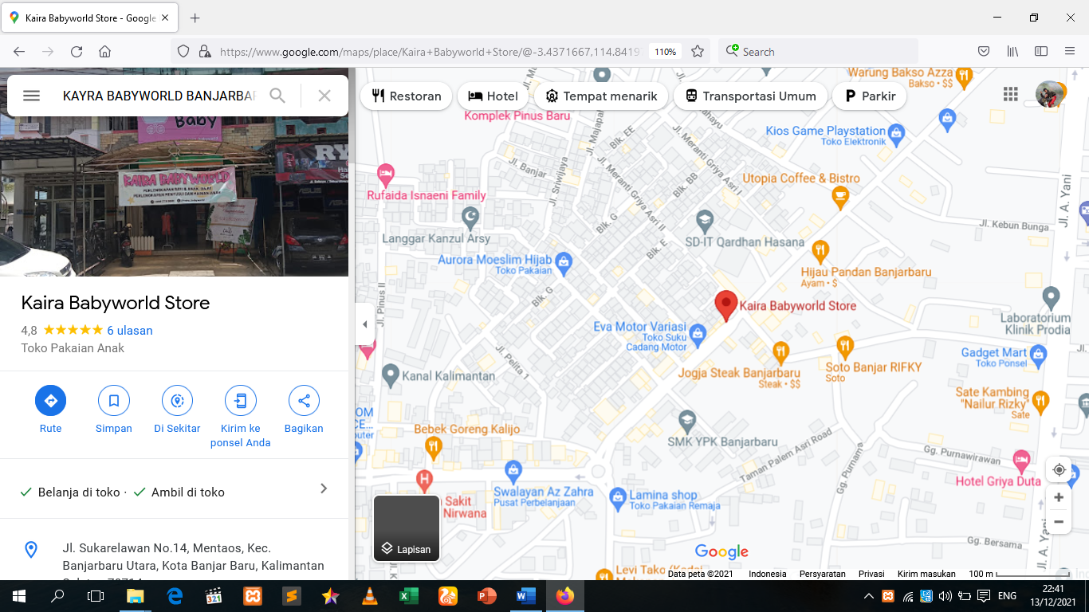

Gambar 2. 1 Lokasi Penelitian

## Pengumpulan Data

1. Observasi  
   Sistematika dengan terjun langsung ke lapangan, dengan melakukan pengamatan dan pencatatan kegiatan – kegiatan dan pengumpulan data dengan maksud untuk memudahkan dalam penyusunan laporan.
2. Literatur   
   Literatur berguna untuk mendapatkan gambaran dalam sistem yang ini dibuat. Bagaimana orang mengerjakannya dan seberapa berbeda dengan penelitian yang kita lakukan. Dalam hal ini peneliti memeriksa data-data dan dokumen yang dikerjakan yang merupakan pendukung untuk membuat sistem tersebut.
3. Wawancara   
    Data-data laporan dari Praktek Kerja Lapangan (PKL) ini penulis peroleh dari Hasil wawancara yaitu dengan bertanya langsung kepada orang-orang yang terlibat dan dianggap mengerti mengenai penelitian ini. Dalam penyusunan Laporan Praktek Kerja Lapangan (PKL) ini, penulis mendapatkan data-data langsung dari lingkungan tempat magang di toko Hanif Komputer.

## Analisis Sistem / Prosedur Yang Berjalan

Adapun sistem yang berjalan di toko Hanif Komputer saat ini adalah pembeli datang langsung datang ke tempat dan menentukan apa yang ia akan beli, setelah itu pegawai memeriksa stok tersedia atau sudah habis. Apabila stok tersedia maka pelanggan melakukan dapat pembelian apabila tidak tersedia pembeli bisa melakukan pembelian barang lain atau tidak membeli sama sekali.

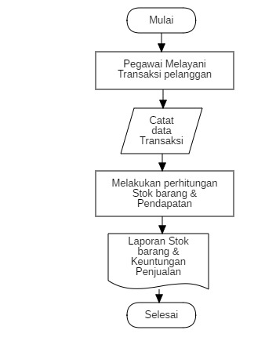

Gambar 2. 2 Flowchart Sistem Yang Berjalan

## Temuan Masalah

Adapun permasalahan yang ditemukan adalah :

1. Lamanya proses pencatatan hasil penjualan.
2. Sering terjadi kesalahan penyampaian informasi stok barang.
3. Sering terjadi selisih jumlah stok barang di gudang.
4. Lamanya pengecekan hasil rekap penjualan.

## Solusi Pemecahan Masalah

Solusi dalam menyelesaikan masalah ini, setelah mempelajari temuan masalah pada Toko Hanif Komputer maka penulis memberikan solusi usulan sistem baru yang diharapkan nanti bisa lebih efektif, akurat dan bisa mempercepat hasil pengolahan data. Sehingga nanti diperoleh kemudahan dalam mendapat Informasi.

# BAB III ANALISIS DAN PEMECAHAN MASALAH

## Usulan Sistem Baru

Berdasarkan hasil analisis dari sistem lama, maka disulkan sebuh sistem baru. Sistem baru yang diusulkan untuk meningkatkan dan memperbaharui sistem yang sedang berjalan yaitu dengan membuat sistem baru yang lebih efisien dalam melakukan pengelolaan daya , pelayanan dan memberikan informasi yang telah terhubung dengan jaringan internet.

### Gambaran Sistem Usulan

Alur Aplikasi Hanif Komputer adalah sebagai berikut :

1. Admin membuka Halaman login Aplikasi Hanif Komputer.
2. Admin menambah, edit, hapus, data .
3. Validasi pada data yang telah di input apabila sesuai maka data akan tersimpan ke database apabila data yang ditambah tidak sesuai makaakan ke menu tambah data.
4. Kemudian sistem akan membuat lapotan secara otomatis
5. Laporan dapat dicetak dan tersimpan kedalam arsip.

|  |  |
| --- | --- |
| Pelanggan | Admin |
| Konfirmasi  Mengisi Alamat Dan Metode Pembayaran  Masukkan keranjang  Checkout  Klik Pesan  Yakin barang dibeli  Memilih Belanjaan  Mulai | Barang Diterima  Melakukan Pembayaran  Selesai  Nota Transaksi  Informasi Barang Sampai  DB  Barang dikirim  Barang dikemas  Cek Data Pemesanan |

Gambar 3. 1 Flowmap Usulan Sistem Baru

### Usulan Hardware Dan Software

1. Usulan Perangkat Keras *( hardware )*

Spesifikasi perangkat keras *(hardware)* minimum yang bisa digunakan untuk mengakses dan menjalankan aplikasi ini adalah sebagai berikut:

1. *Processor: Intel(R) Celeron* atau diatasnya
2. *Memory RAM: 2.00 GB* atau diatasnya
3. *Monitor* minimal *display* ukuran 1024x768
4. *Printer* atau Alat pencetak dokumen minimal ukuran A4
5. Usulan Perangkat Lunak *( software)*

Spesifikasi perangkat lunak (*software*) yang digunakan untuk membangun dan menjalankan aplikasi ini adalah sebagai berikut:

1. *Operating System minimal Windows 7* atau diatasnya
2. *XAMPP* atau sejenisnya
3. *Database MySQL* atau sejenisnya
4. *Web Browser: Firefox* atau *Chrome* atau sejenisnya

## Perancangan Model Sistem

Perancangan model sistem adalah merancang atau mendesain pemodelan sistem yang diusulkan, perancangan model sistem berisi langkah-langkah operasi dalam pengolahan data dan prosedur untuk operasi sistem. Kegiatan yang dilakukan pada tahap ini yaitu merancang atau mendesain pemodelan sistem yang baik, untuk itu dalam perancangan model dari sistem yang disusulkan, maka digunakan *Unified* *Modeling Language* (UML) sebagai gambaran dari alur sistem yang disusulkan.

### Usecase Diagram

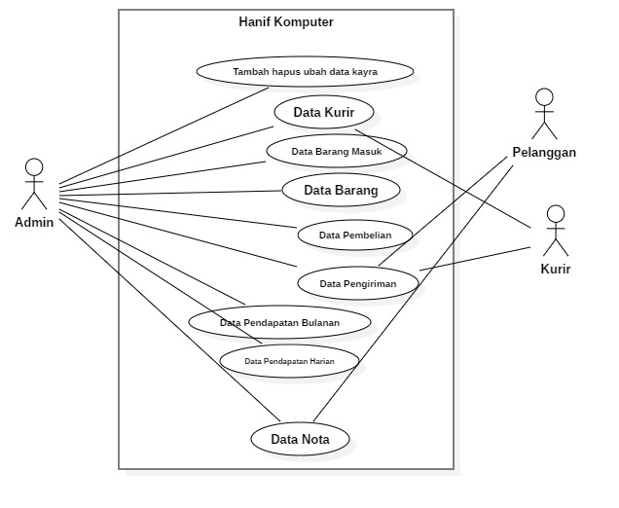

Gambar 3. 2 Usecase Diagram

Pada gambar diatas menunjukkan bahwa admin dapat mengelola data toko, data barang, data barang masuk, data kurir, data pembelian, data gaji, data pendapatan, data pengeluaran, data pelanggan serta mencetak laporan. Sedangkan pelanggan disini hanya dapat melihat data proses transaksi dan kurir hanya dapat melihat data pengiriman.

### Activity Diagram

1. *Activity Diagram Login* (Administrator)

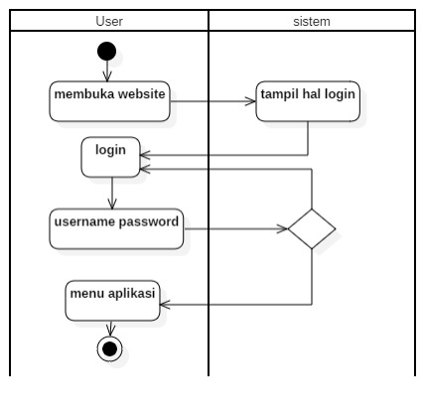

Gambar 3. 3 Activity Diagram Login

Activity diagram login ini merupaka aktivitas admin dan pelanggan melakukan login ke website. Pertama memasuki halaman login kemudian memasukkan username dan password , apabila username dan password sesuai maka akan masuk ke halaman website, apabila username dan password salah maka akan Kembali ke menu login dan mengisi username dan password kembali.

1. *Activity diagram* *Admin* Kelola Data penjualan (Administrator).

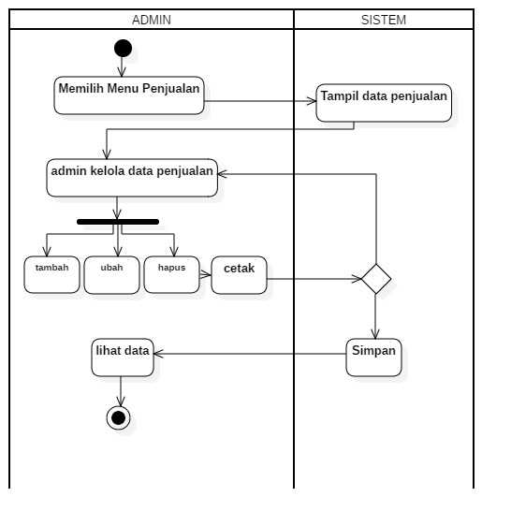

Gambar 3. 4 Activity Diagram Kelola Penjualan

Admin mengunjungi halaman menu pada website, setelah masuk kehalaman menu admin bisa mengelola data toko. Apabila input, hapus, cetak atau edit data sesuai maka data penjualan akan tersimpan, apabila input atau edit tidak sesuai maka akan kembali ke menu input atau edit data.

1. *Activity diagram* pelanggan

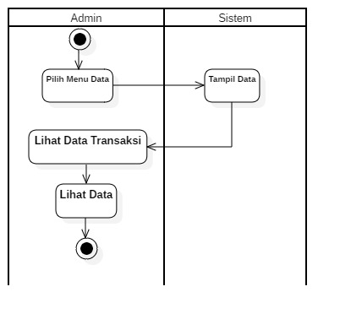

Gambar 3. 5 Activity Diagram Pelanggan

Pelanggan mengunjungi halaman menu awal toko pada website, setelah masuk kehalaman menu pelanggan hanya bisa memantau proses transaksi yang ia lakukan.

### Sequence Diagram

Sequence diagram menggambarkan kolaborasi antar objek dari class-class yang digambarkan pada gambar-gambar proses sequence diagram. Gambar dibawah menunjukkan bagaimana admin dan pelanggan berktivitas untuk melakukan login ke Sistem.

* + - 1. *Sequence Diagram login* (Administrator, Pelanggan)

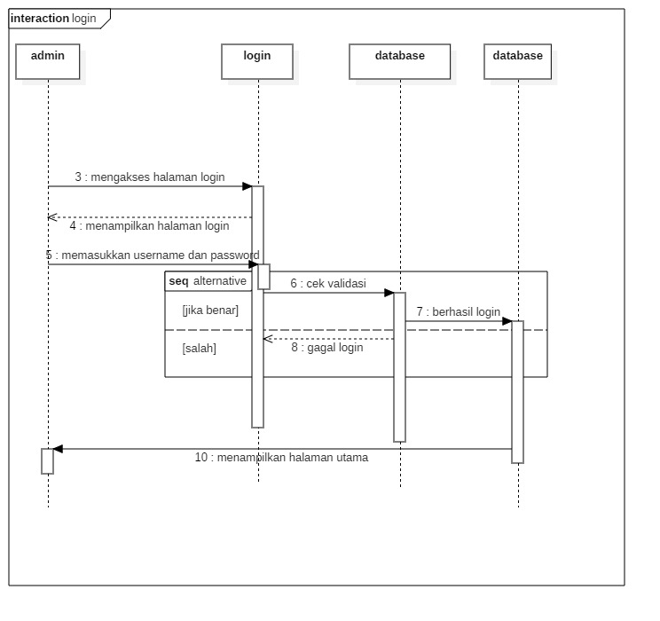

Gambar 3. 6 Sequnce Diagram Login

* + - 1. *Sequence Diagram* Kelola (Administrator)

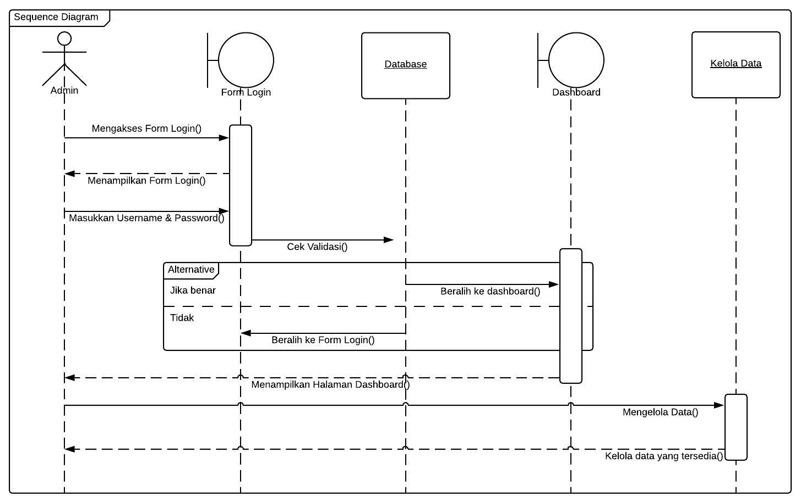

Gambar 3. 7 Sequence Diagram Kelola Admin

Pada *diagram sequence* berikut merupakan gambar dari kegiatan admin dalam meneglola data toko .

* + - 1. *Sequence Diagram* Pelanggan

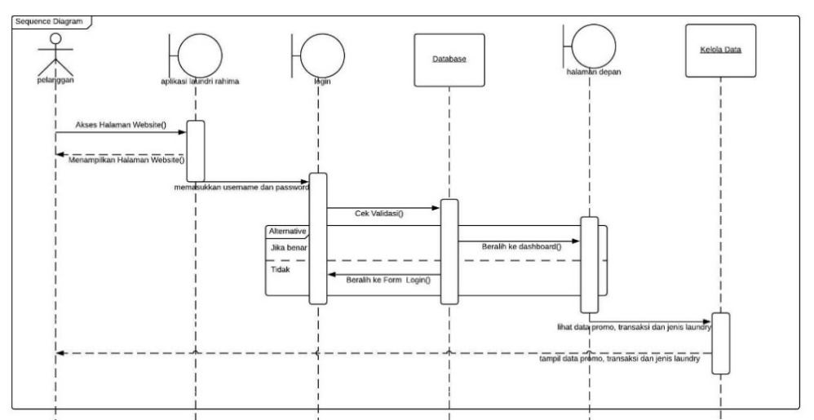

Gambar 3. 8 Sequence Diagram Pelanggan

Pada *diagram sequence* berikut merupakan gambar dari kegiatan pelanggan dalam memantau proses transaksi.

### Class Diagram

Class diagram adalah diagram yang menggambarkan struktur sistem dari segi pendefinisi kelas-kelas yang dibuat untuk membangun sistem. Class diagram pada sistem yang dibangun sebagai berikut:

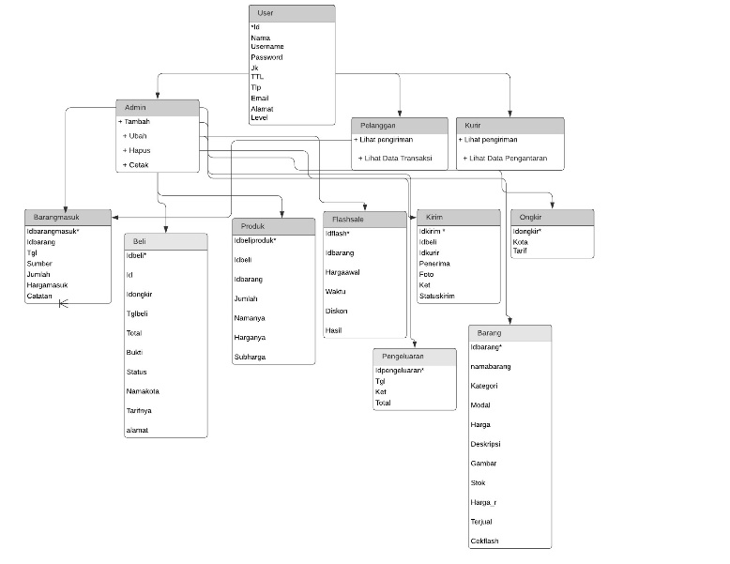

Gambar 3. 9 Class Diagram

## Perancangan Database

Database adalah kumpulan data yang disimpan di dalam komputer dan dapat di olah atau dimanipulasi menggunakan perangkat lunak (program aplikasi) untuk menghasilkan informasi. Definisi database meliputi spesifikasi berupa tipe data, struktur, dan juga batasan-batasan data yang akan disimpan. Database merupakan aspek yang sangat penting dalam sistem informasi dimana database merupakan gedung penyimpanan data yang akan diolah lebih lanjut.

### Rancangan Tabel

1. Tabel User

Tabel 3. 1 Tabel User

|  |  |  |  |  |
| --- | --- | --- | --- | --- |
| **No** | **Name Field** | **Tipe** | **Lebar** | **Keterangan** |
| 1 | Id* | Int | 5 | Id User |
| 2 | nama | Varchar | 100 | Nama lengkap user |
| 3 | username | Varchar | 10 | Nama user ketika login |
| 4 | password | Varchar | 10 | Password user Ketika login |
| 5 | Jk | Enum | - | Jenis kelamin user |
| 6 | Ttl | Varchar | 80 | Tempat,tanggal lahir user |
| 7 | Tlp | Varchar | 15 | Nomer telpon user |
| 8 | Email | Varchar | 100 | Email user |
| 9 | Alamat | Text | - | Alamat user |
| 10 | Level | Varchar | 30 | Level user |

1. Tabel Barang Datang

Tabel 3. 2 Tabel Barang Masuk

|  |  |  |  |  |
| --- | --- | --- | --- | --- |
| **No** | **Name Field** | **Tipe** | **Lebar** | **Keterangan** |
| 1 | Idbarangmasuk* | Int | 5 | Id Barang |
| 2 | Idbarang | Int | 5 |  |
| 3 | Tgl | Date | - |  |
| 4 | Sumber | Text | - |  |
| 5 | Jumlah | int | 3 |  |
| 6 | Hargamasuk | Float |  |  |
| 7 | Catatan | Float |  |  |

1. Tabel Beli

Tabel 3. 3 Tabel Beli

|  |  |  |  |  |
| --- | --- | --- | --- | --- |
| **No** | **Name Field** | **Tipe** | **Lebar** | **Keterangan** |
| 1 | Idbeli* | Int | 5 | Id Beli |
| 2 | Id | Int | 5 |  |
| 3 | Idongkir | Int | 5 |  |
| 4 | Tglbeli | Date | - |  |
| 5 | Total | Int | 5 |  |
| 6 | Bukti | Text | - |  |
| 7 | Status | Varchar | 30 |  |
| 8 | Namakota | Varchar | 80 |  |
| 9 | Tarifnya | Float |  |  |
| 10 | alamat | Text |  |  |

1. Tabel Beli Produk

Tabel 3. 4 Tabel Beli Produk

|  |  |  |  |  |
| --- | --- | --- | --- | --- |
| **No** | **Name Field** | **Tipe** | **Lebar** | **Keterangan** |
| 1 | Idbeliproduk* | Int | 5 | Id Beli Produk |
| 2 | Idbeli | Int | 5 |  |
| 3 | Idbarang | Int | 5 |  |
| 4 | Jumlah | Int | 5 |  |
| 5 | Namanya | Varchar | 80 |  |
| 7 | Harganya | Float | - |  |
| 8 | Subharga | Float | - |  |

1. Tabel Flashsale

Tabel 3. 5 Tabel Flashsale

|  |  |  |  |  |
| --- | --- | --- | --- | --- |
| **No** | **Name Field** | **Tipe** | **Lebar** | **Keterangan** |
| 1 | Idflash* | Int | 5 | Id Flashsale |
| 2 | Idbarang | Int | 5 |  |
| 3 | Hargaawal | Float | - |  |
| 4 | Waktu | Datetime | - |  |
| 5 | Diskon | Int | 11 |  |
| 6 | Hasil | Float |  |  |

1. Tabel Proses

Tabel 3. 6 Tabel Kirim

|  |  |  |  |  |
| --- | --- | --- | --- | --- |
| **No** | **Name Field** | **Tipe** | **Lebar** | **Keterangan** |
| 1 | Idkirim * | Int | 5 | Id kirim |
| 2 | Idbeli | Int | 5 |  |
| 3 | Idkurir | Int | 3 |  |
| 4 | Penerima | Varchar | 50 |  |
| 5 | Foto | Text | - |  |
| 6 | Ket | Text | - |  |
| 7 | Statuskirim | Varchar | 20 |  |

1. Tabel Kurir

Tabel 3. 7 Tabel Kurir

|  |  |  |  |  |
| --- | --- | --- | --- | --- |
| **No** | **Name Field** | **Tipe** | **Lebar** | **Keterangan** |
| 1 | Idkurir* | Int | 3 | Id kurir |
| 2 | Username | Varchar | 10 |  |
| 3 | Password | Varchar | 10 |  |
| 4 | Namakurir | Varchar | 80 |  |
| 5 | Kontakkurir | Varchar | 50 |  |
| 6 | Jkkurir | Enum | - |  |
| 7 | Layanan | Varchar | 20 |  |
| 8 | Alamatkurir | Text | - |  |

1. Tabel Ongkir

Tabel 3. 8 Tabel Ongkir

|  |  |  |  |  |
| --- | --- | --- | --- | --- |
| **No** | **Name Field** | **Tipe** | **Lebar** | **Keterangan** |
| 1 | Idongkir* | Int | 2 | Id Ongkir |
| 2 | Kota | Varchar | 80 |  |
| 3 | Tarif | Int | 11 |  |

1. Tabel Pengeluaran

|  |  |  |  |  |
| --- | --- | --- | --- | --- |
| **No** | **Name Field** | **Tipe** | **Lebar** | **Keterangan** |
| 1 | Idpengeluaran* | Int | 5 | Id Pengeluaran |
| 2 | Tgl | Date | - |  |
| 3 | Ket | Text | - |  |
| 4 | Total | Double |  |  |

1. Tabel Master Barang

|  |  |  |  |  |
| --- | --- | --- | --- | --- |
| **No** | **Name Field** | **Tipe** | **Lebar** | **Keterangan** |
| 1 | Idbarang* | Int | 5 | Id Barang |
| 2 | namabarang | Varchar | 80 |  |
| 3 | Kategori | Varchar | 30 |  |
| 4 | Modal | Float | - |  |
| 5 | Harga | Float | 3 |  |
| 6 | Deskripsi | Text |  |  |
| 7 | Gambar | Text |  |  |
| 8 | Stok | Int | 4 |  |
| 9 | Harga_r | Float |  |  |
| 10 | Terjual | Int | 10 |  |
| 11 | Cekflash | Int | 1 |  |

### Relasi Tabel

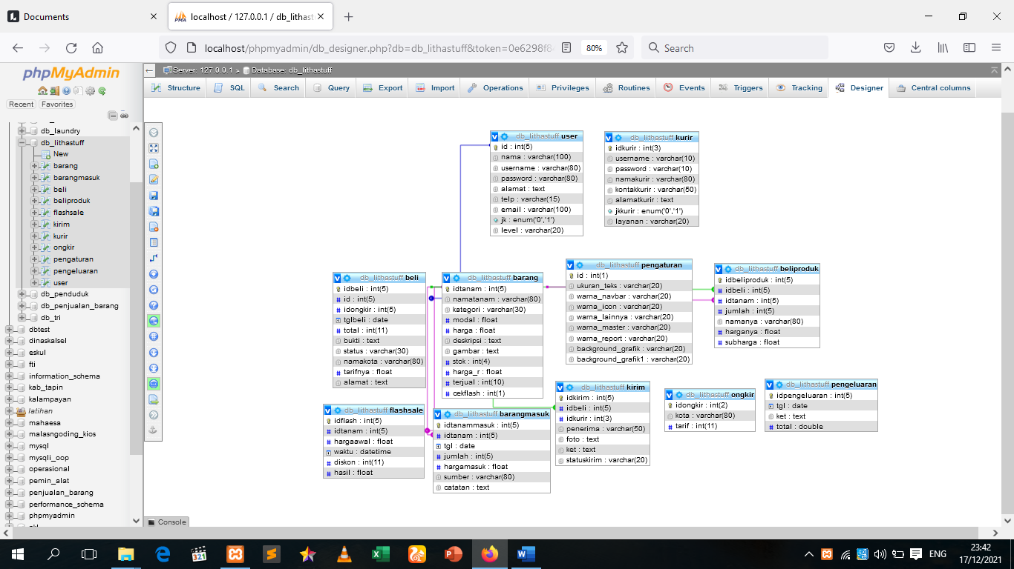

Gambar 3. 10 Relasi Antar Tabel

## Rancangan Antarmuka Masukan Sistem

Antarmuka Sistem merupakan mekanisme komunikasi antara pengguna (user) dengan sistem. Merancang antarmuka merupakan bagian yang paling penting dan juga merupakan bagian yang paling sulit, karena dalam merancang antarmuka harus memenuhi tiga persyaratan yakni sebuah antarmuka harus sederhana, sebuah antarmuka harus lengkap, dan sebuah antarmuka harus memilki kinerja yang cepat. Rancangan antarmuka masukan sistem berfungsi untuk menjelaskan tentang perancangan sistem yang akan dibangun. Hal ini dilakukan untuk mempermudah pengguna dalam proses yang terdapat pada sistem yang akan dibangun. Untuk lebih jelasnya rancangan antarmuka masukan sitem dapat dilihat sebagai berikut :

### Perancangan Antarmuka Masukan Sistem

1. Rancangan Form Login

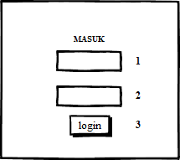

Gambar 3. 11 Rancangan Form Login

1. Rancangan Form Menu Awal

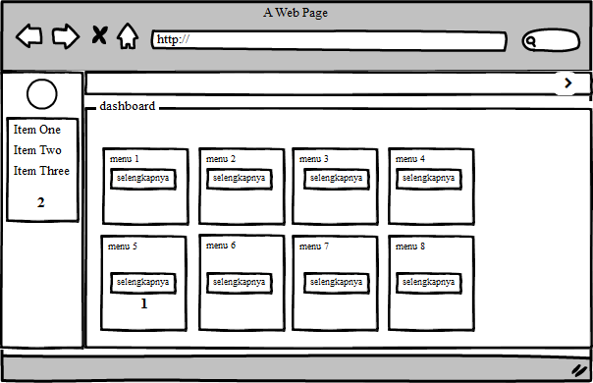

Gambar 3. 12 Rancangan Form Menu Awal

1. Rancangan Form Tambah Data Kurir

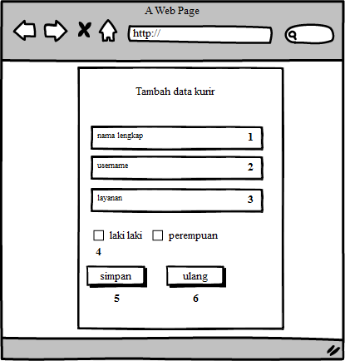

Gambar 3. 13 Rancangan Form Tambah Data Kurir

1. Rancangan Form Tambah Data Ongkir

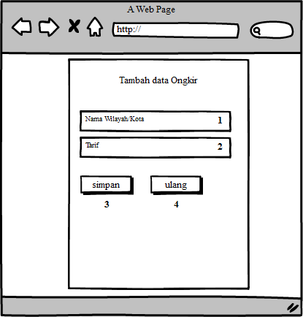

Gambar 3. 14 Rancangan Form Data Ongkir

1. Rancangan Form Tambah Data Pengeluaran

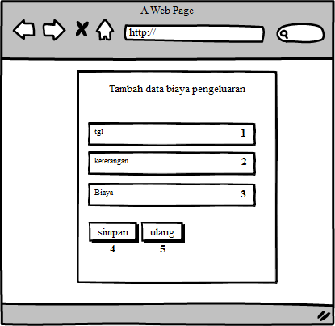

Gambar 3. 15 Rancangan Form Tambah Data Pengeluaran

1. Rancangan Form Tambah Data Barang Datang

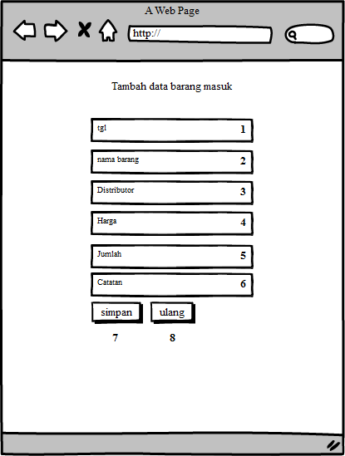

Gambar 3. 16 Rancangan Form Tambah Barang Masuk

1. Rancangan Form Tambah Data Master Barang

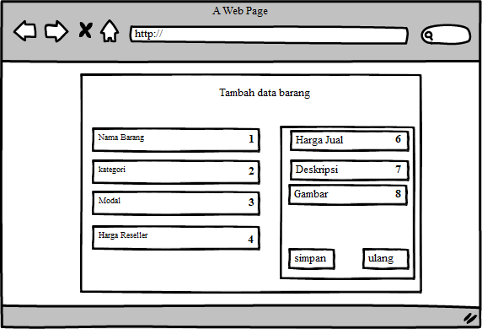

Gambar 3. 17 Rancangn Form Tambah Data Barang

### Perancangan Antarmuka Keluaran Sistem

1. Rancangan Laporan Data Barang

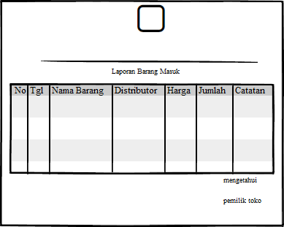

Gambar 3. 18 Rancangan Laporan Data Barang

1. Rancangan Laporan Data Pengiriman

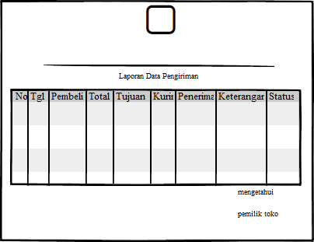

Gambar 3. 19 Rancangan Laporan Pengiriman

1. Rancangan Laporan Data Laporan Data Pendapatan Bulanan

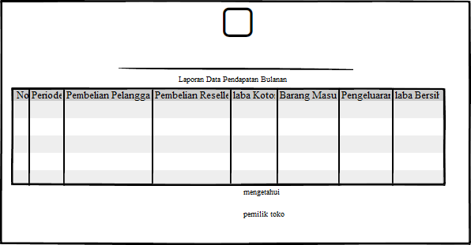

Gambar 3. 20 Rancangan Laporan Data Pendapatan Bulanan

1. Rancangan Laporan Data Pendapatan Harian

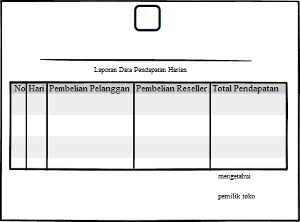

Gambar 3. 21 Rancangan Laporan Data Pendapatan Harian

1. Rancangan Laporan Data Nota

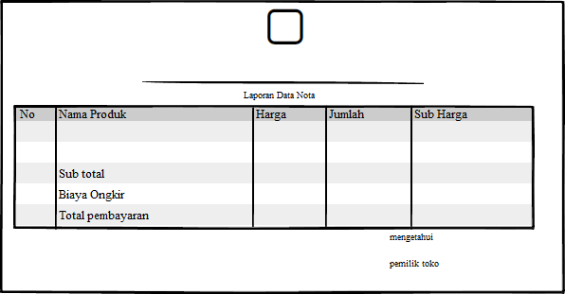

Gambar 3. 22 Rancangan Laporan Data Nota

1. Rancangan Laporan Data Pembelian

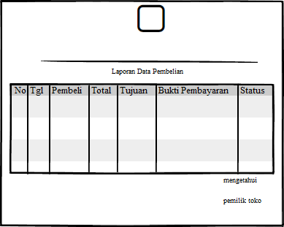

Gambar 3. 23 Rancangan Laporan Data Pembelian

## Hasil Tampilan Aplikasi

Berikut hasil-hasil program yang sudah berhasil dibuat dari rancangan sebelumnya yaitu :

### Tampilan Antarmuka Masukan Sistem

Tampilan antarmuka masukan sistem ini merupakan tampilan untuk menampilkan dan mengelola informasi pada sistem yang telah dibuat berdasarkan pada rancangan antarmuka masukan sistem.

1. Tampilan Tambah Data Kurir

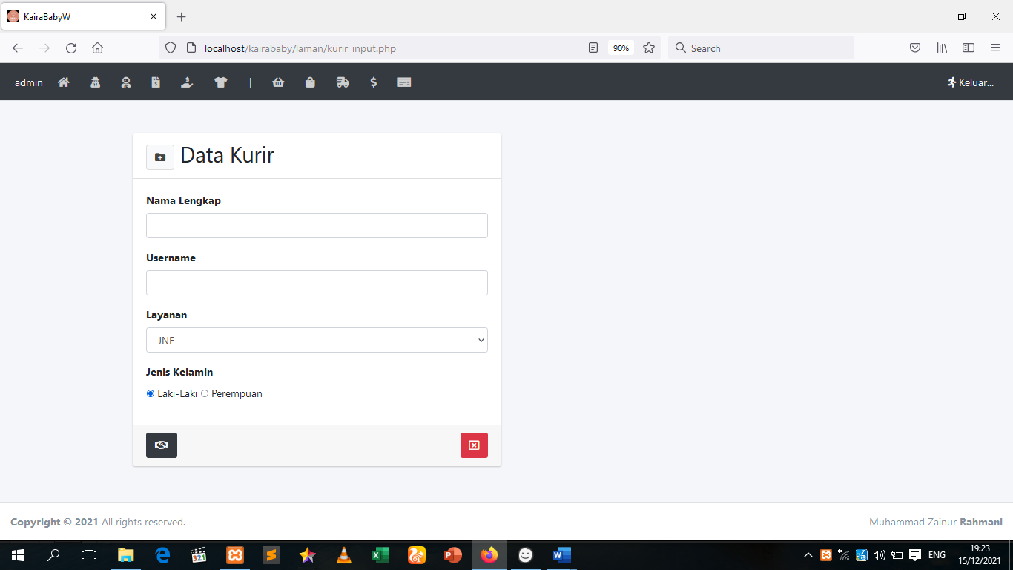

Gambar 3. 24 Tampilan Tambah Data Kurir

1. Tampilan Tambah Data Ongkir

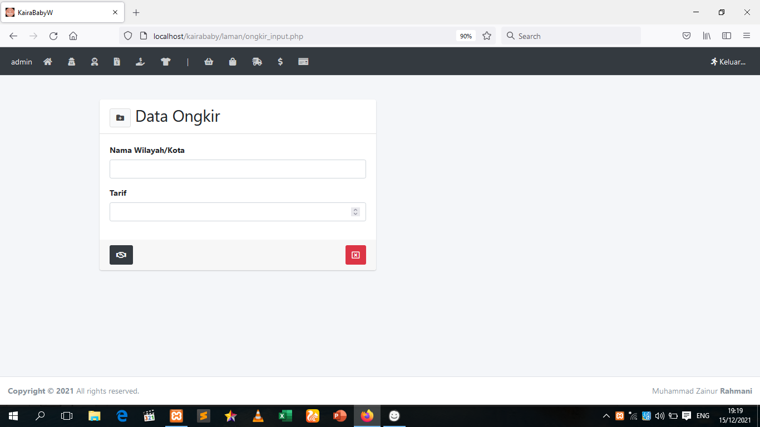

Gambar 3. 25 Tampilan Tambah Data Ongkir

1. Tampilan Tambah Data Pengeluaran

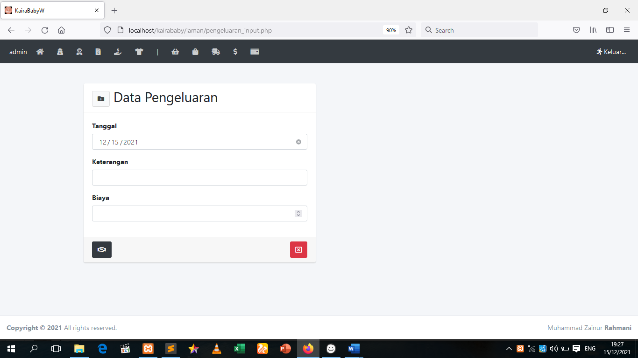

Gambar 3. 26 Tampilan Tambah Data Pengeluaran

1. Tampilan Tambah Data Barang

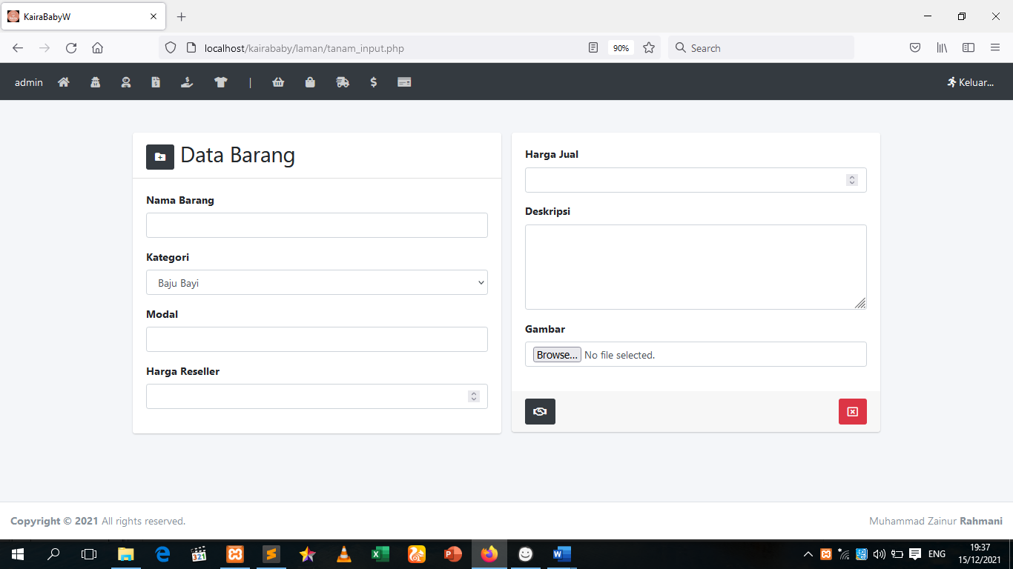

Gambar 3. 27 Tampilan Tambah Data Barang

1. Tampilan Tambah Data Barang Masuk

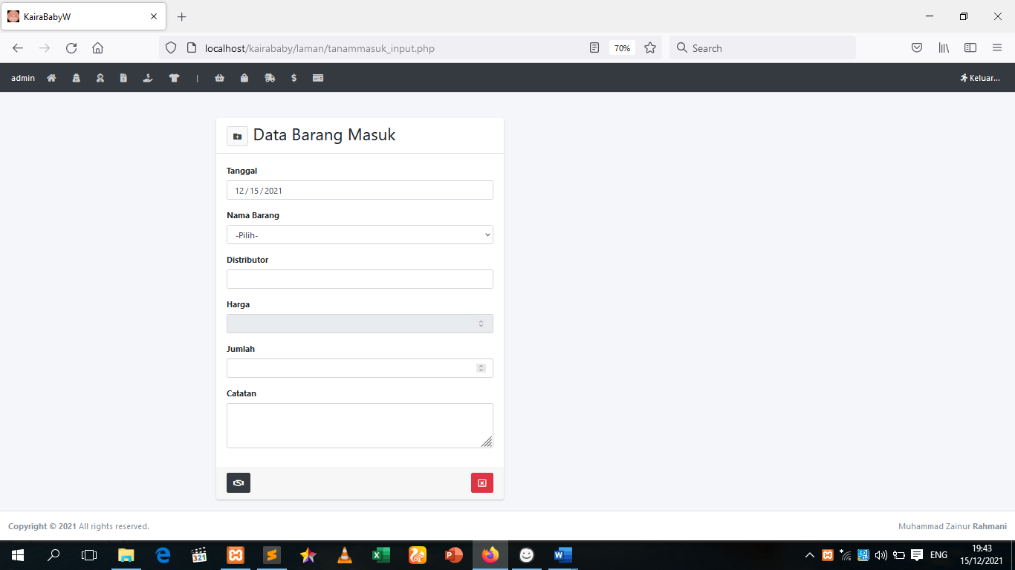

Gambar 3. 28 Tampilan Tambah Data Barang Masuk

### Tampilan Antarmuka Keluaran Sistem

1. Tampilan Laporan Data Barang Masuk

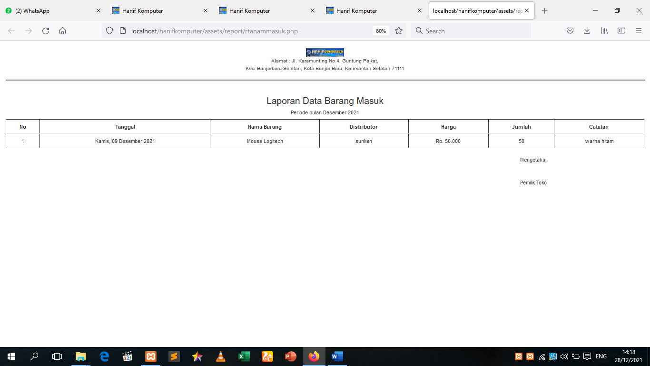

Gambar 3. 29 Tampilan Laporan Data Barang Masuk

1. Tampilan Laporan Data Pembelian

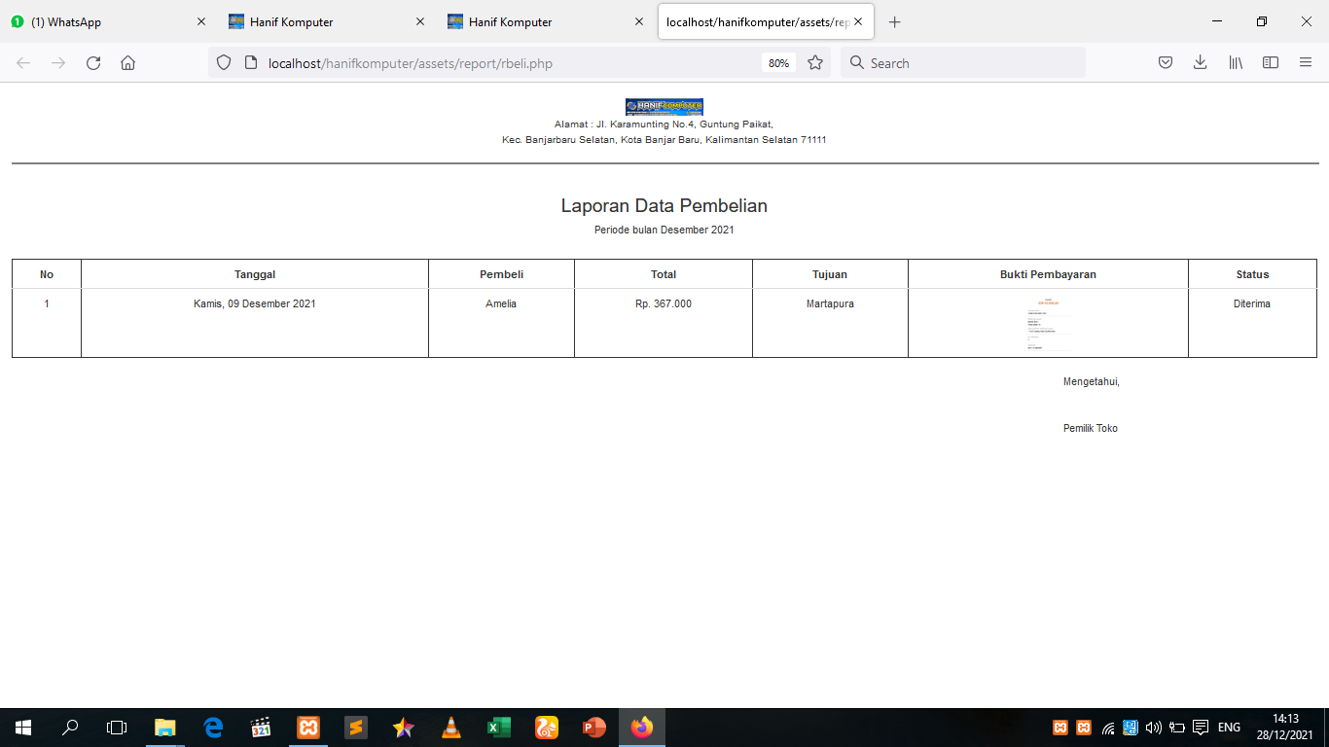

Gambar 3. 30 Tampilan Laporan Data Pembelian

1. Tampilan Laporan Data Pengiriman

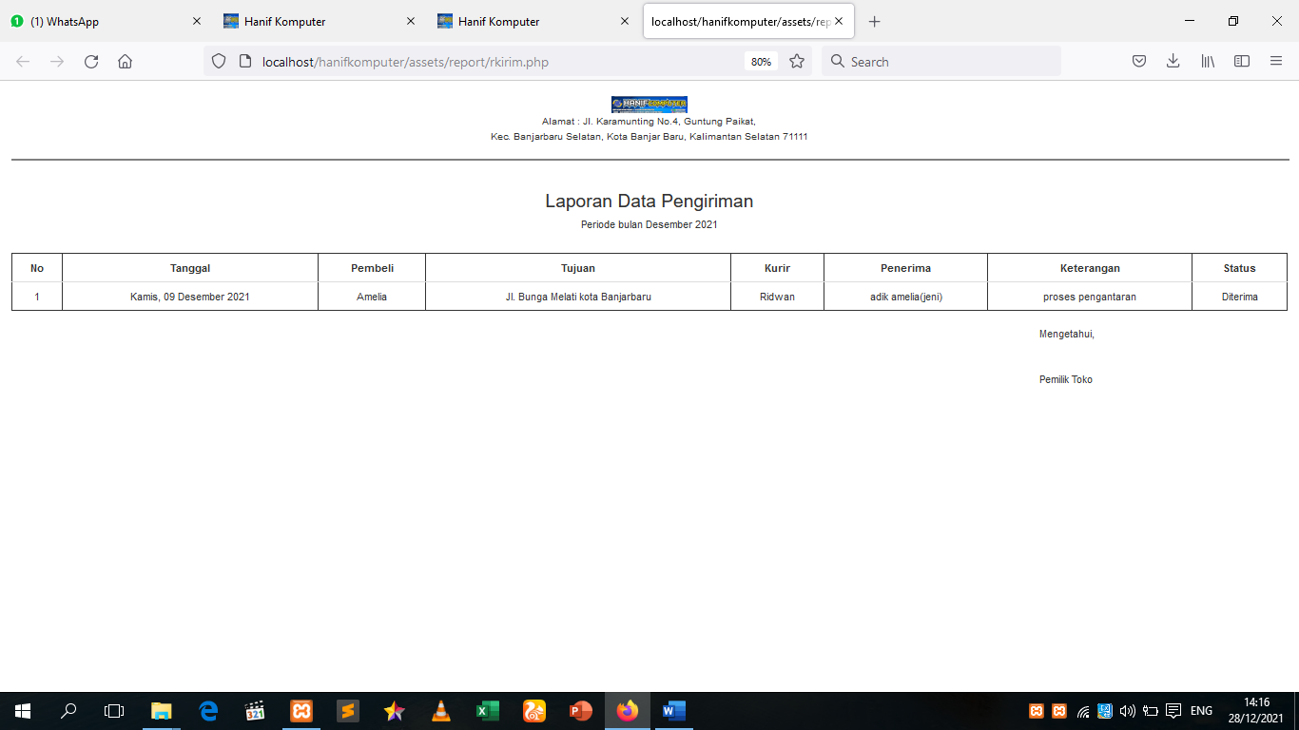

Gambar 3. 31 Tampilan Laporan Data Pengiriman

1. Tampilan Laporan Data pendapatan Harian

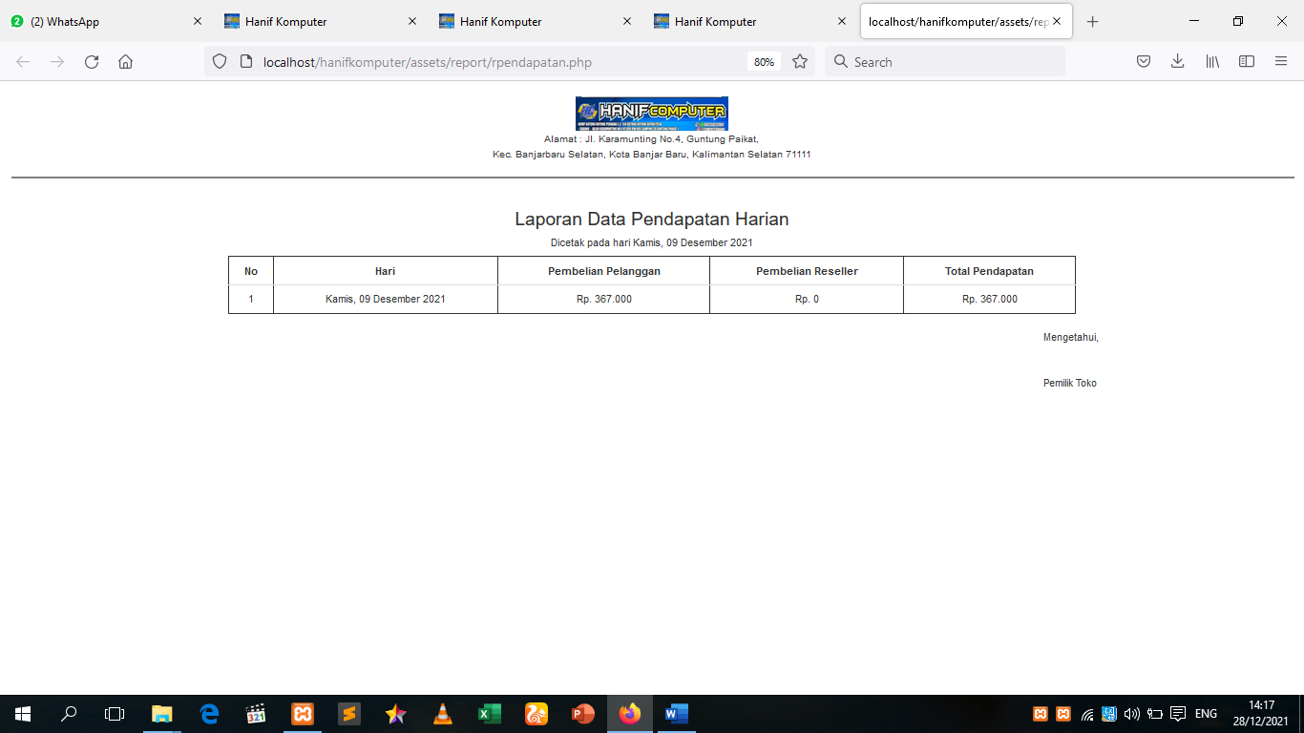

Gambar 3. 32 Tampilan Laporan Data Gaji Pendapatan Harian

1. Tampilan Laporan Data Pendapatan Bulanan

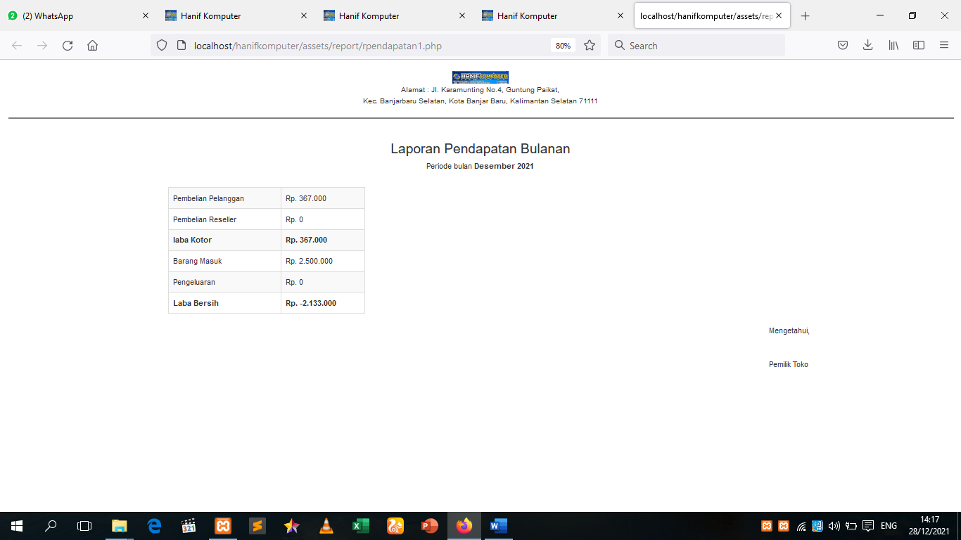

Gambar 3. 33 Tampilan Laporan Data Pendapatan Perbulan

1. Tampilan Laporan Data Nota

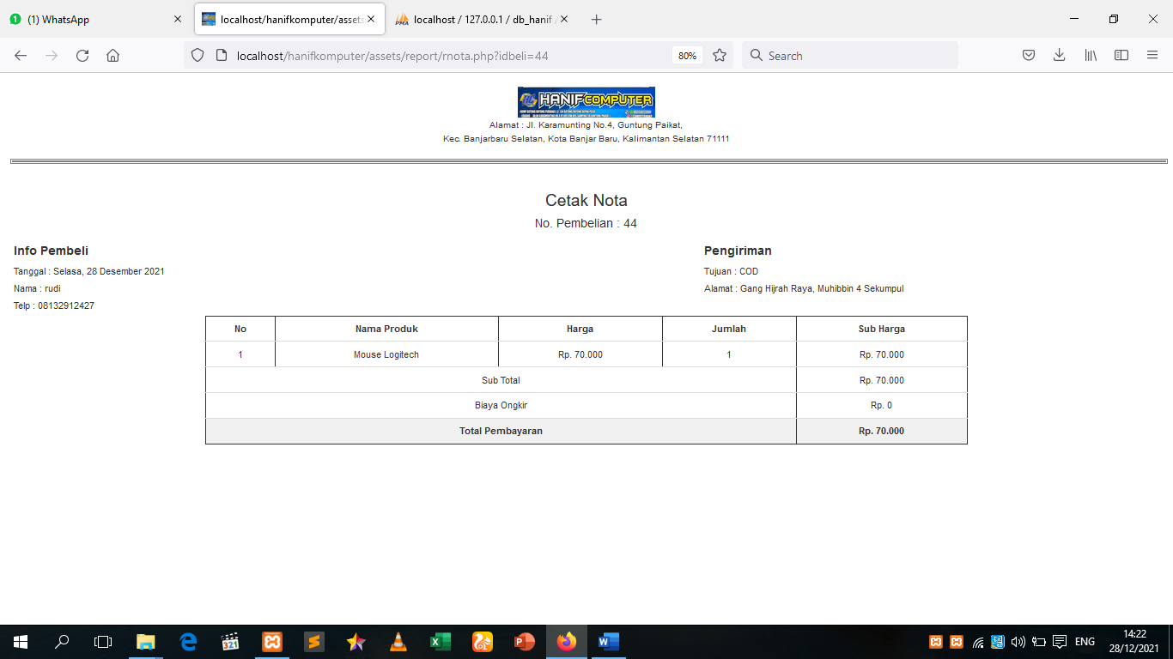

Gambar 3. 34 Laporan Data Notae

# BAB IV PENUTUP

## Kesimpulan

Berdasarkan penelitian dan pembahasan dari bab-bab sebelumnya , maka dapat di simpulkan dalam aplikasi ini sudah tersedia fitur persedian seperti barang masuk dan informasi transasksi pelanggan dan pengantaran kurir selain itu laporan nya juga bisa di cetak sesuai tanggal dengan adanya aplikasi ini yang telah di implementasikan, pembutana laporan akan lebih mudah di karenakan ada nya filter cetak laporan per tanggal pada sistem dan langsung bisa di cetak , pada aplikasi yang telah di bangun dalam pelayanan toko menjadi lebih sedikit meminimalisir waktu untuk perhitungan total pendapatan dan pencetakan laporan.

## Saran

Dalam perancangan aplikasi ini masih memliki banyak kekurangan dan permasalahan dalam proses pembuatan aplikasi tersebut. Sehingga dapat di tarik kesimpulan beberapa saran sebagai berikut :

1. Untuk kedepannya diharapkan sistem informasi pelayanan ini dapat dikembangkan menjadi sistem informasi berbasis mobile (android).
2. Diharapkan kedepannya sistem informasi pelayanan ini tidak hanya sebatas pelayanan toko, tetapi untuk semua pelayanan yang terdapat pada toko Hanif Komputer.

# DAFTAR PUSTAKA

Al Fatta, H. (2009). In *Analisis dan Perancangan Sistem Informasi untuk Keunggulan Bersaing Perusahaan dan Organisasi Modern.* Yogyakarta: Andi.

Amalia, D. (2018, April 20). *Pengertian Website Secara Lengkap*. Retrieved from idwebhost.com: https://idwebhost.com/blog/pengertian-website-secara-lengkap/

Anggraini, L. (2018, 11 9). *uml-unified-modeling-language*. Retrieved from https://iinanggraini0809gmail.wordpress.com: https://iinanggraini0809gmail.wordpress.com/2018/11/09/uml-unified-modeling-language/

Anhar, S. (2010). *Paduan Menguasai PHP & MySQL secara otodidak.* Jakarta: PT Transmedia.

Arief, M. (2011). In *Pemrograman Web Dinamis Menggunakan PHP danMYSQL.* Yogyakarta: Andi.

Ariono, R. (2018). *Belajar HTML dan CSS.* Jogja: Khasanah Buku jogja.

Aryanto. (2016). *Pengolahan Database MySQL Tigkat Dasar/Pemula.* Yogyakarta: CV Budi Utama.

Darmawan, D. (2012). *Pendidikan Teknologi Informasi dan Komunikasi.* Bandung: PT Remaja Rosdakarya.

Eri Mardiani, Nur Rahmansyah,Hendra Kurniawan,Dana Indra SensusemJayanta. (2016). *Kumpulan Latihan SQL.* Jakarta: PT Alex Media Komputindo.

Hidayat, A. N. (2015). *Belajar HTML Kelas Ringkas.* Wonogiri.

K, Y. ( 2019 , January 17). *Pengertian PHP dan Fungsinya*. Retrieved from NIAGAHOSTERBLOG: https://www.niagahoster.co.id/blog/pengertian-php/

Kartikasari, D. (2013). SISTEM INFORMASI ADMINISTRASI PENILAIAN PRESTASI KERJA. *program studi Sistem Informasi, Fakultas Ilmu Komputer*, 9.

Kerta Wijaya, B. W. (2015). Deteksi Konflik Pada Diagram Usecase mengunakan Metode Grapsh Modification. *Jurnal Ilmiah Nero Vol. 2 , No 1*, 8.

Krismaji. (2015). In *Sistem Informasi Akuntansi.* Yogyakarta: Unit Penerbit.

Pahlevi. (2018). Sistem Informasi Inventori Barang menggunakan Metode. *Jurnal*, 5-29.

Pambungkas, C. A. (2017). *Pengantar dan Implementasi Basis Data.* Sleman: CV Budi Utama.

Safa. (2017, Juni 6). *Sublime text andalan programmer*. Retrieved from www.edukasimedia.com: http://www.edukasimedia.com/2017/06/sublime-text-andalan-programmer.html

Sianipar, R. (2017). *Dasar Pemrograman Javascript: Langkah demi langkah.* Penerbit ANDI,.

Uno, H. B., & Lamatenggo, N. (2010). *Teknologi komunikasi dan informasi pembelajaran .* jakarta: Bumi Aksara.

Winarno. (2014). *Pemrograman Web Berbasis HTML5,PHP & Java Script.* Jakarta: PT Elex Media Komputindo.